У периоду од 16 до 19 октобра, 2016 год. чланови СЕЕЦЕЛ Тима Осме београдске гимназије Оливера Цветковић Дивац и Шемија Дураки, са ученицом Милицом Родић, учествовале су на Другом SEECEL Предузетничком Кампу 2016, у Шибенику-Хрватска.
Активности на Другом Предузетничком Кампу биле су организоване у више дана.

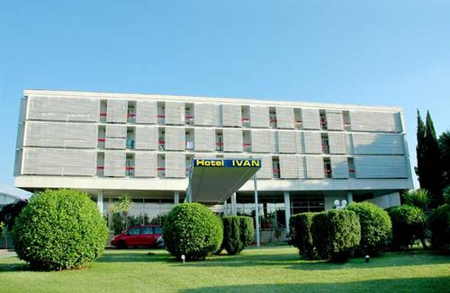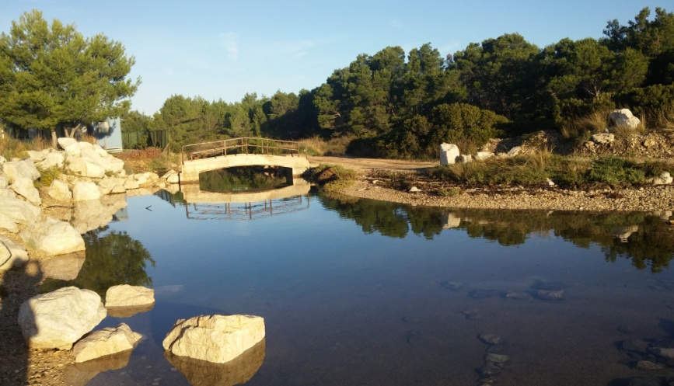
Хотел Иван Обала Солариса

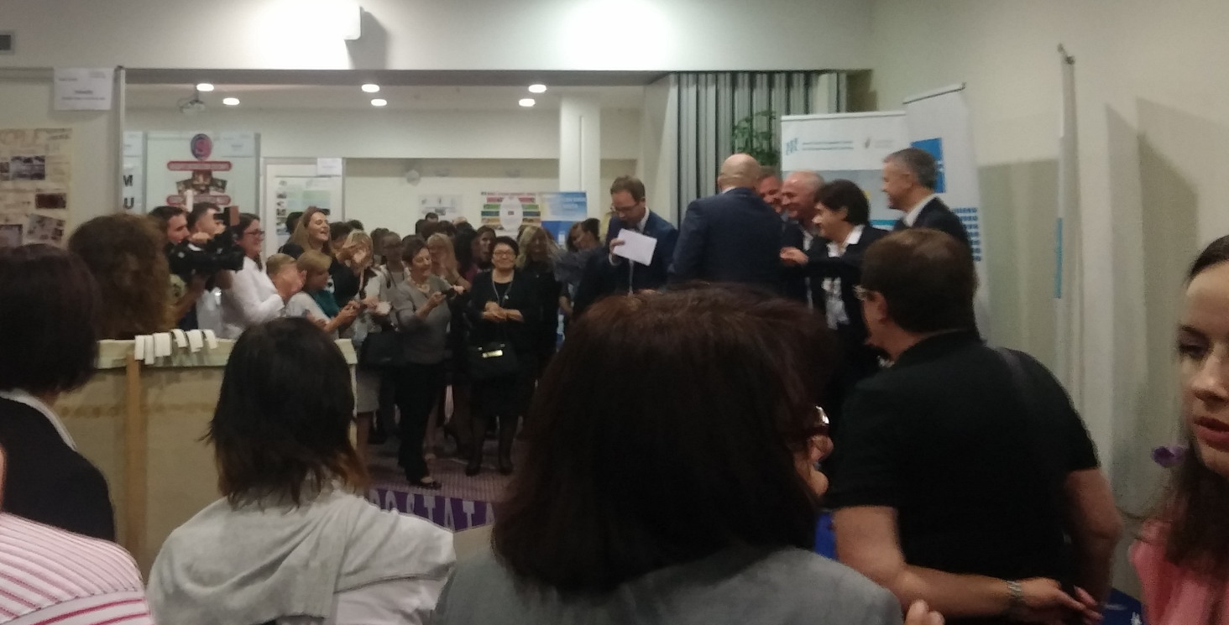
Свечано отварање Изложбеног простор
Својим учешћем приказане су активности (део предузетничког учења), ученика Осме београдске гимн.
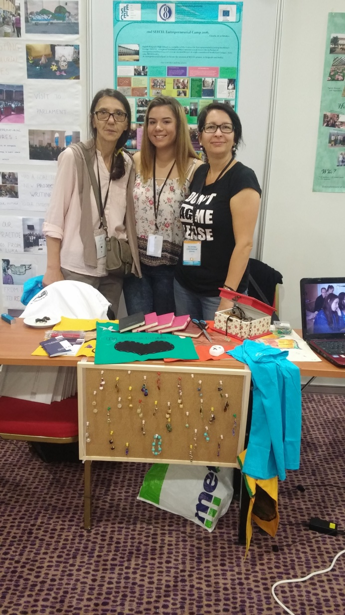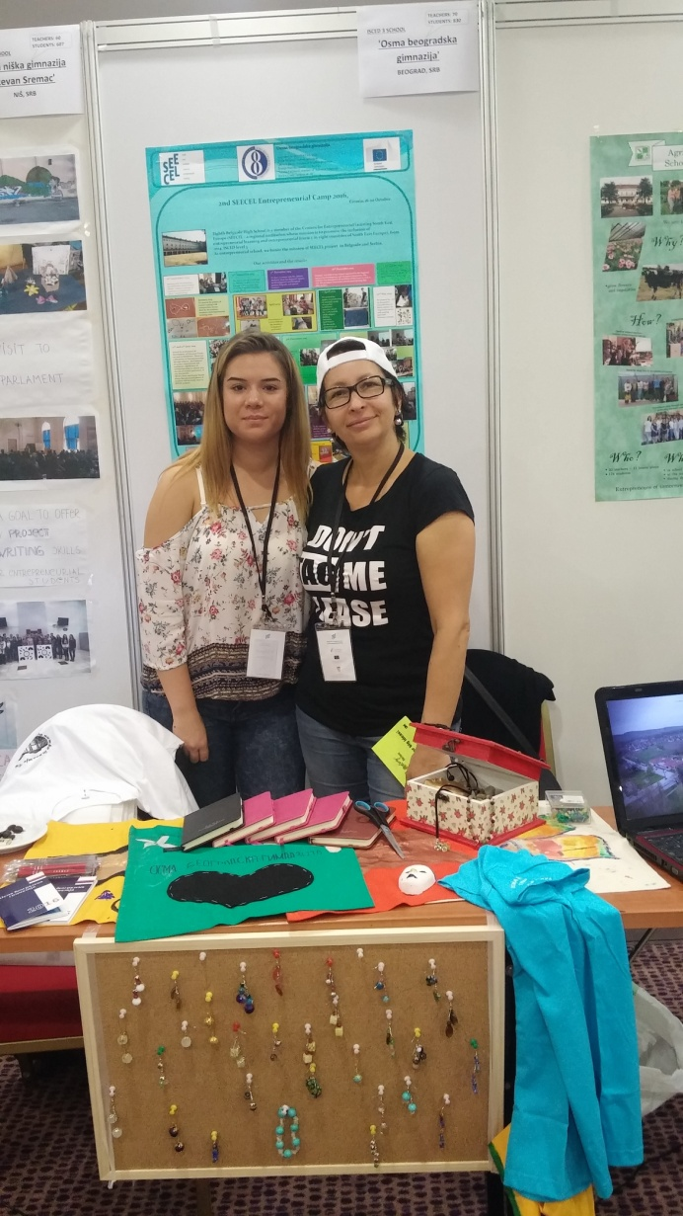
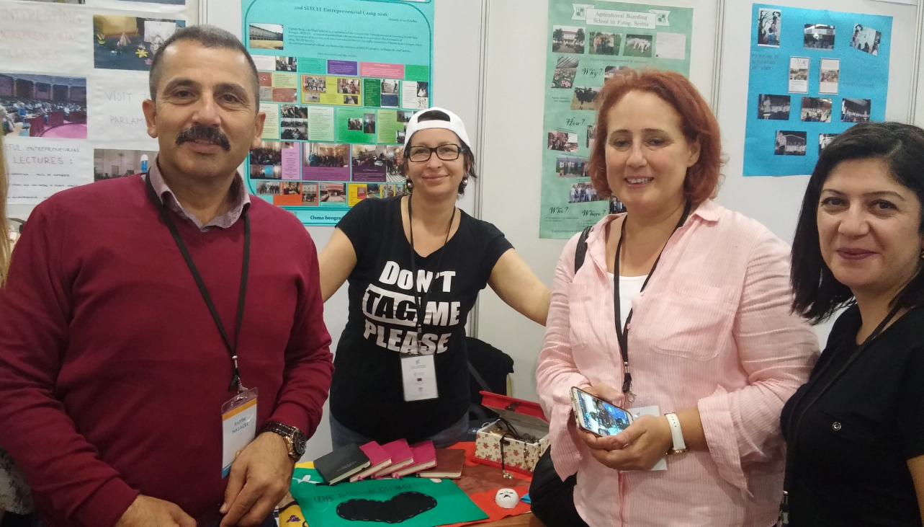
Гости на излложбеном простору Осме београдске гимназије
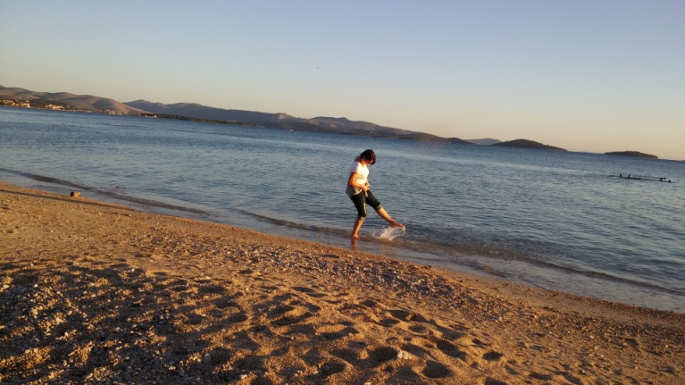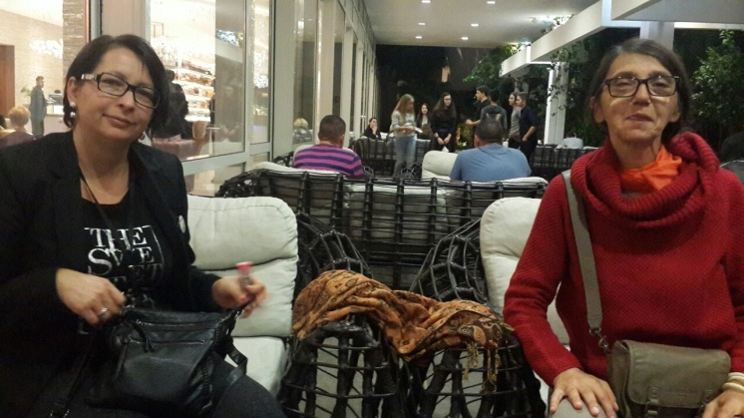
Време за релаксацију и одмор

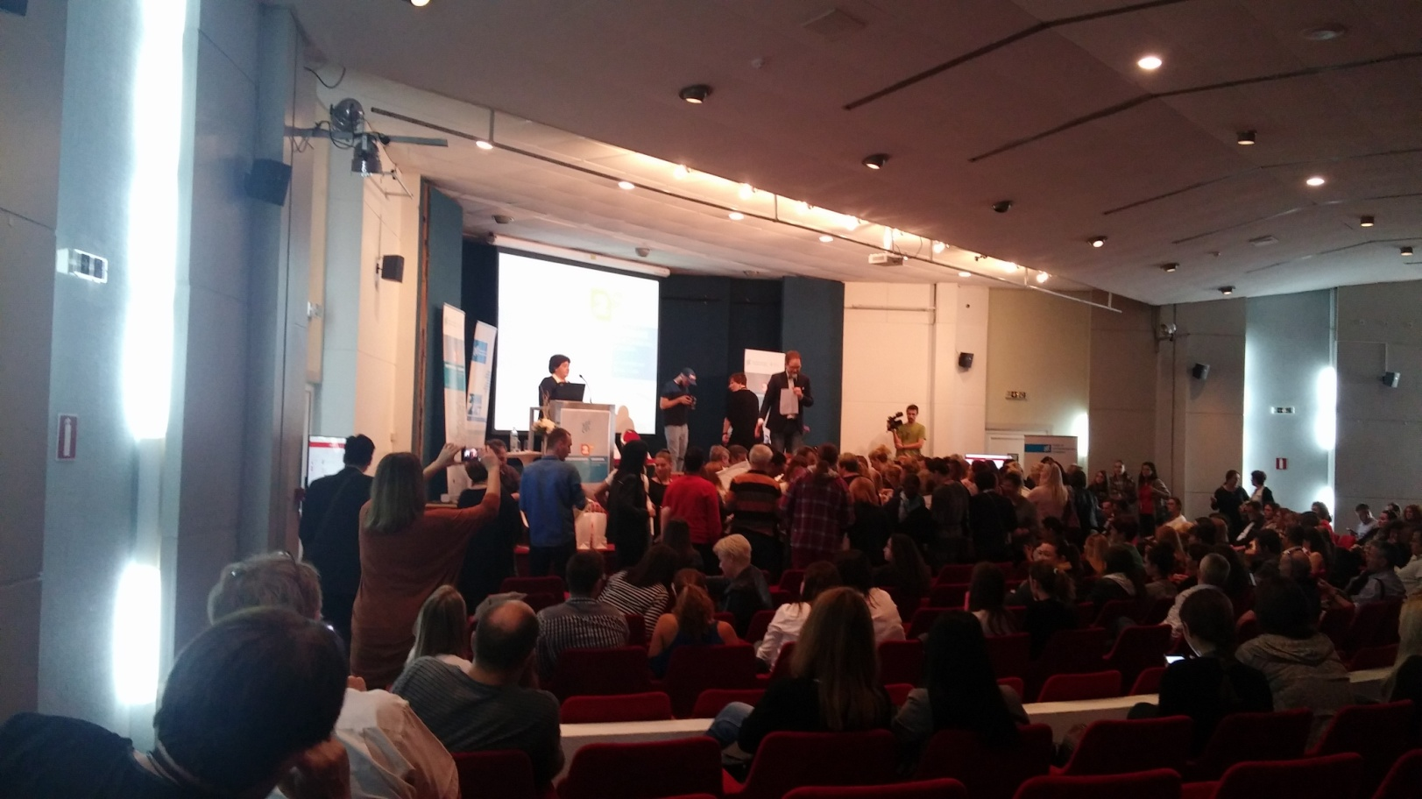

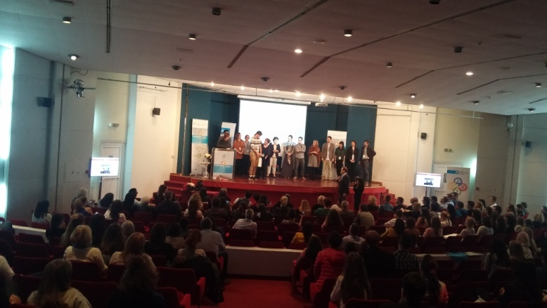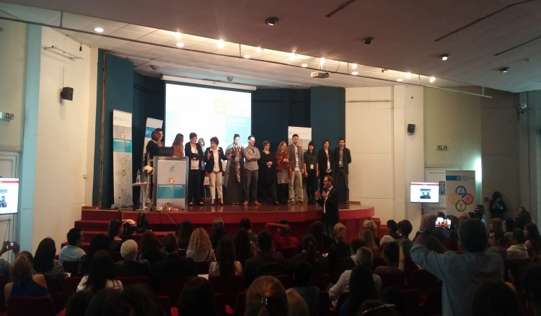
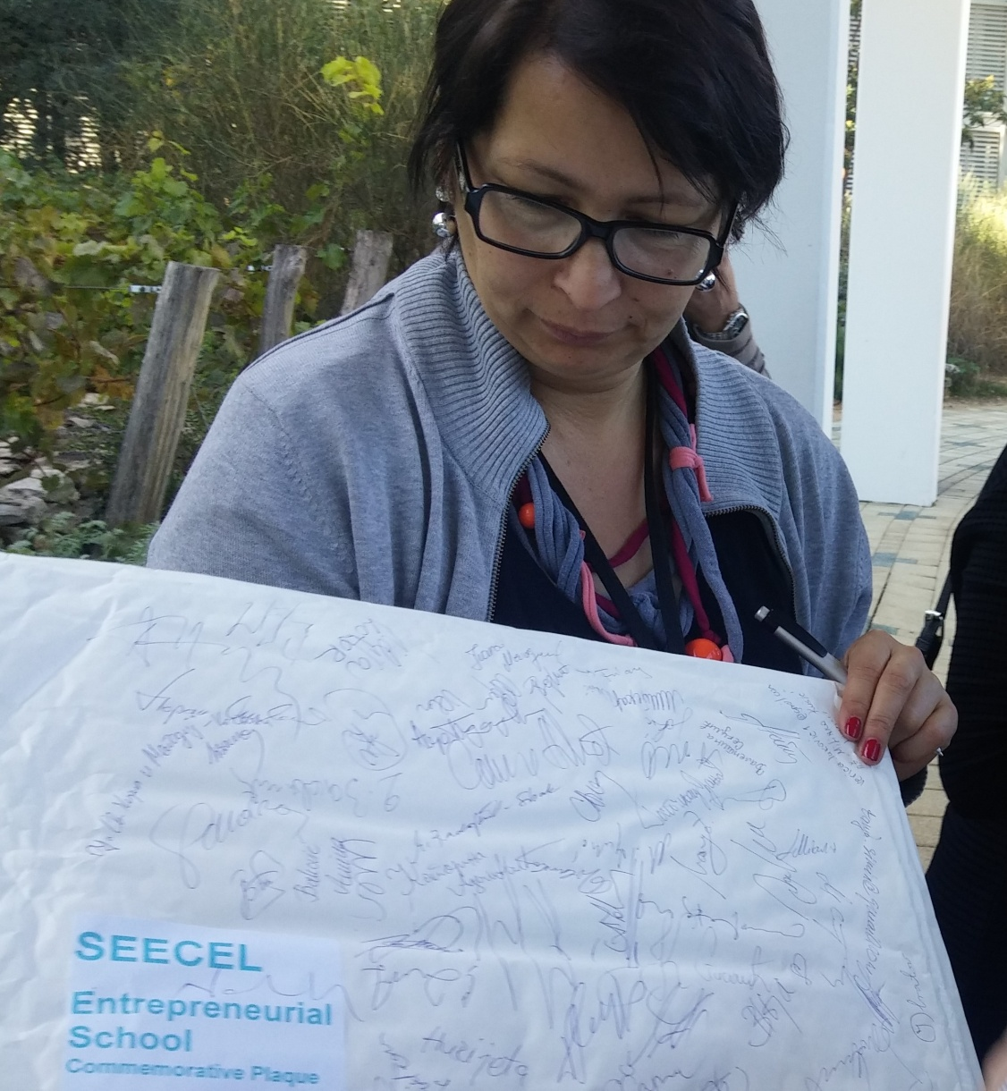
Свечано затварање Кампа, уручивање признања за успешне чланове СЕЕЦЕЛ Тима.
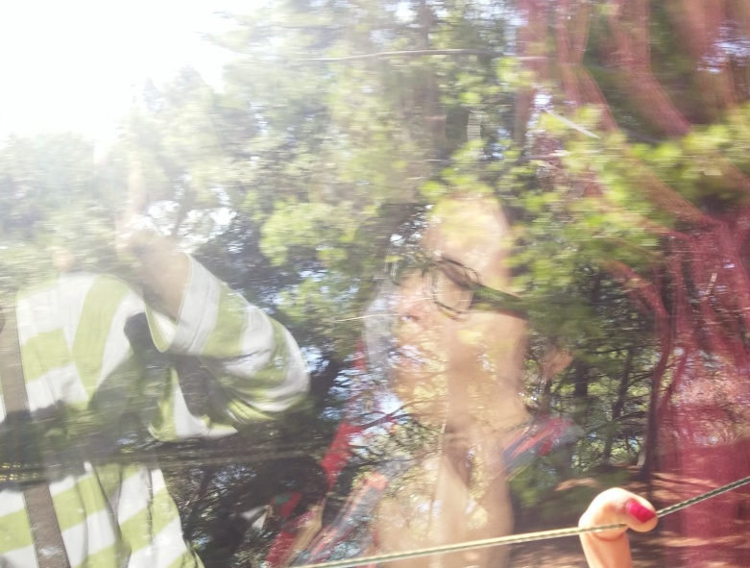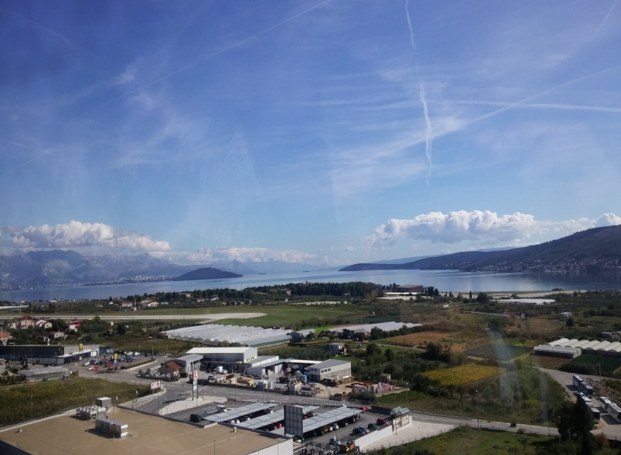
Трансвер до места поласка

Осма београдска гимназија је чланица Центара за предузетничко учење Југоисточне Европе (SEECEL - регионална установа чија је мисија да промовише укључивање предузетничког учења и предузетничке писмености у осам земаља Југоисточне Европе), од 2014 године, ниво ИСЦЕД 3.
Као предузетна школа,овим присуством и учешћем на Другом SEECEL Предузетничком Кампу 2016, у Шибенику, потврдила је да поштује мисију СЕЕЦЕЛ пројекта у Београду и Србији.

